Semesterprojekt Webapplikation



ProjektSkizze

Studenten Sargenti nino

Soldera damian

Riederer Michael

Dozenten studer martin

Suesstrunk norman

07.03.2016

# Inhalt

1 Inhalt 2

2 Präzisierung der Aufgabenstellung 3

2.1 Rahmenbedingungen. 3

2.2 Problemstellung 3

2.3 Ziele 3

3 Projektskizze 3

3.1 Mockup 3

3.2 UML-KlassenDiagramm zur Datenbankmodellierung 6

4 Abbildungsverzeichnis 7

5 Quellenverzeichnis 7

6 Anhang 8

|  |  |  |  |  |
| --- | --- | --- | --- | --- |
| Version | Freigabe | Zuständig | Änderungen | Ablage |
| 0.1 | 03.03.2016 | NS | Erstellung Dokument - Projektidee | NS/local |
| 0.2 | 07.03.2016 | NS | UML Klassendiagramm / Mockup | GitHub |
|  |  |  |  |  |
|  |  |  |  |  |
|  |  |  |  |  |
|  |  |  |  |  |
|  |  |  |  |  |
|  |  |  |  |  |
|  |  |  |  |  |
|  |  |  |  |  |

# Präzisierung der Aufgabenstellung

## Rahmenbedingungen.

Die Muster AG wünscht sich ein neues Rapportierungs-System. Glücklicherweise fanden sie drei fleissige Studenten, welche ihnen eine professionelle Lösung offerierten. Nach mehrjähriger Entscheidungs- und Evaluierungsphase fällte die Geschäftsleitung mit Beirat des Verwaltungsrates und mit Einbezug externen Experten eine positive Entscheidung zur Genehmigung des Projektes.

## Problemstellung

In der heutigen Zeit kann man immer mehr von den Möglichkeiten und Vorteilen einer digitalen Leistungserfassung profitieren.

Die Mitarbeitenden sollen sich in einem Web-Browser unter einer bestimmten Domain in die Rapportierungs-Applikation einloggen können. Dabei können sie die tägliche Arbeitszeit mit einem Projekt und ev. weiteren Parametern verknüpfen.

## Ziele

Ziel der neuen Rapportierung ist es auf ein Papierloses System umzusteigen. Sowohl die Mitarbeiter, als auch die Geschäftsleitung erhalten dadurch eine Controlling Möglichkeit. Zusätzlich können Eingaben geprüft und somit Fehler vermieden werden. Die Leistungserfassung könnte zukünftig auch als Grundlage für eine Kalkulation dienen.

# Projektskizze

## Mockup

Um eine Darstellung davon zu bekommen was sich der Kunde wünscht, haben wir mit ihm zusammen einige Mockup Grafiken erstellt. Anhand dieser können wir später ein entsprechendes GUI umsetzen.

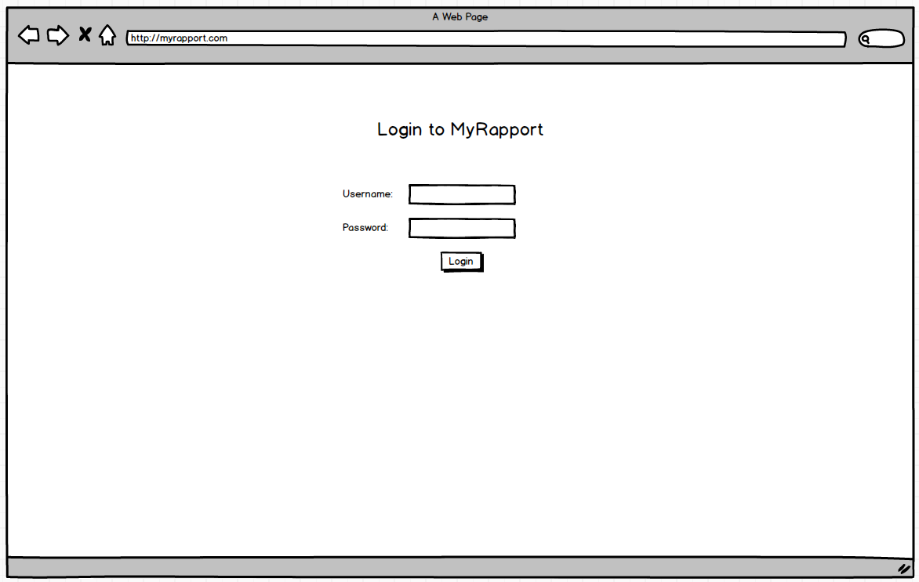

Abbildung 1 - Login Fenster Mockup in MyRapport [1]

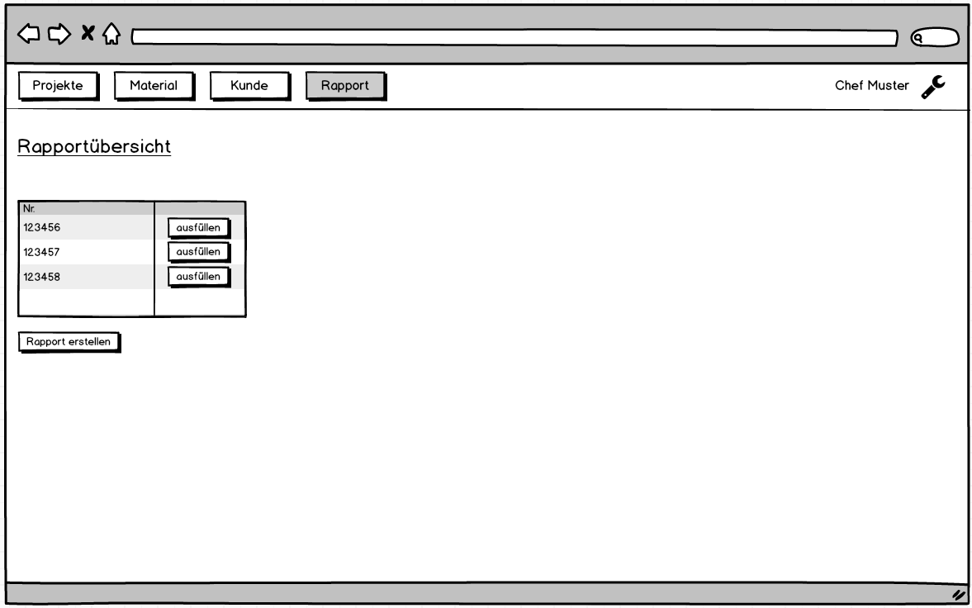

Abbildung 2 – Rapportübersicht Mockup in MyRapport [1]

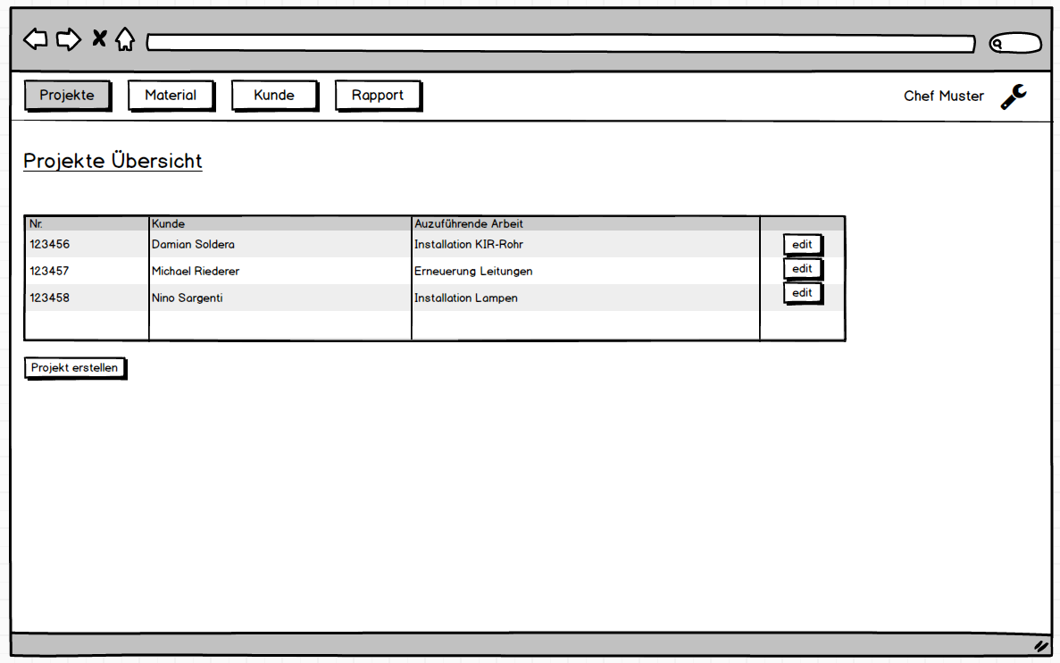

Abbildung 3 - Projekt Übersicht Mockup in MyRapport [1]

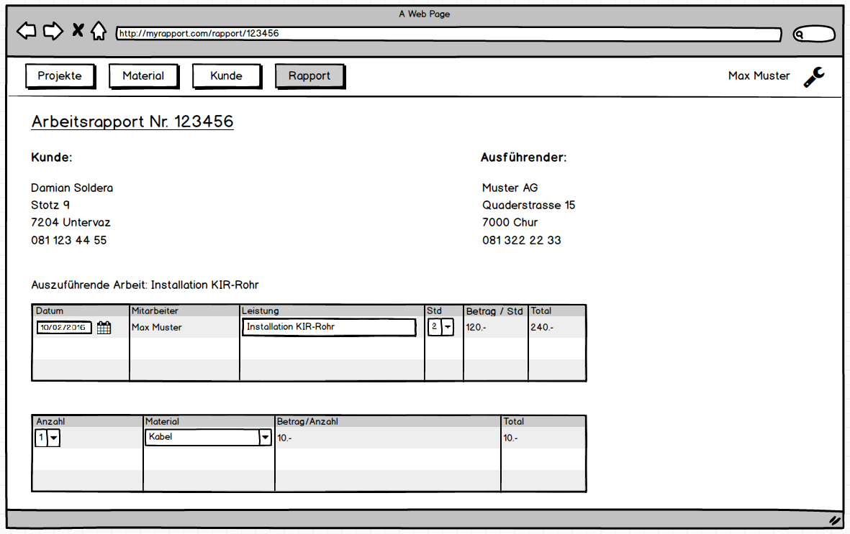

Abbildung 4 – Arbeitsrapport Mockup in MyRapport [1]

## UML-KlassenDiagramm zur Datenbankmodellierung



Abbildung 5 - UML Diagramm

# Abbildungsverzeichnis

Abbildung 1 - Login Fenster Mockup in MyRapport [1] 4

Abbildung 2 – Rapportübersicht Mockup in MyRapport [1] 4

Abbildung 3 - Projekt Übersicht Mockup in MyRapport [1] 5

Abbildung 4 – Arbeitsrapport Mockup in MyRapport [1] 5

Abbildung 5 - UML Diagramm 6

**Es konnten keine Einträge für ein Abbildungsverzeichnis gefunden werden.**

# Quellenverzeichnis

|  |  |
| --- | --- |
| [1] | L. Balsamiq Studios, „balsamiq,“ [Online]. Available: https://balsamiq.com/products/mockups/. [Zugriff am 04 03 2016]. |

# Anhang

## Logo



Abbildung 6 - Logo Grey



Abbildung 7 - Logo Transparent